
中远远扬C42-1醇酸甲板漆-各色8
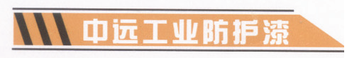
※产品概述
·快干、单罐装醇酸面漆
·无最长涂装间隔，易于维修和保养
·VOC小于335g/1
※用途
·用于水上区域
·用于新造船及船舶的维修和保养

※产品信息
体积固体份 4 6%±3%（根据颜色而定）
光泽度 半光
标准膜厚 50微米干膜厚（109微米湿膜厚）
理论涂布率 9.2平方米/公升，在标准膜厚时
7.5平方米/千克，在标准膜厚时
混合比率 单罐装
施工方法
无气喷涂 推荐使用
喷嘴尺寸 0.38-0.53mm
出口压力 ≥17Mpa
有气喷涂 喷嘴尺寸 2.0-3.0mm
出口压力 ≥0.4Mpa
刷涂/辊涂 仅用于小面积
稀释剂 不推荐使用，在特殊情况下，使用CX-101
（最多不超过总量的5%）
设备清洗剂 CX-101
干燥参数 -5℃ 5℃ 25℃ 35℃
表干 8h 6h 4h 3h
实干 60h 48h 24h 16h
复涂参数 底材温度
-5℃ 5℃ 25℃ 35℃
复涂下列产品时 Min Max Min Max Min Max Min Max
中远J40-6 48h 不限 24h 不限 16h 不限 12h 不限
贮存 贮存于凉爽干燥环境之中，通风良好并避开热源或火源，包
装容器必须保存密闭。在25℃的条件下贮存期为12个月以上
（应以实际检验结果为准）
装卸 小心装卸，使用前搅拌均匀
包装规格 甲组分 20公升容器装22千克/18.0公升
闪点 28℃
中远涂料研制开发的重防腐系列涂料采用国际先进配方及现代化设备生产,它是具有国际领先水平的高性能专业防腐涂料。它的问世为人类成功解决一系列防腐问题找到了一条途径，本系列产品可广泛用于船舶军舰,桥梁及工程等一切构件的防腐作业。

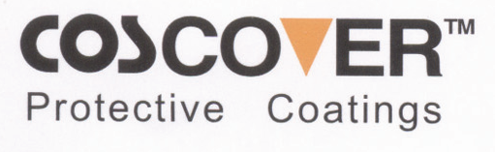




※表面处理
新造船/大修
中远C42-1应始终施工在推荐的底漆涂层配套上。底漆表面应无任何污染物，中远
C42-1应在规定的复涂间隔时间内进行施工（请查阅相关产品说明书）。破损、损坏
等区域应处理至规定的标准并在施工中远C42-1之前涂上底漆。
维修/在航保养
中远C42-1应始终施工在推荐的底漆涂层配套上。底漆表面应无任何污染物，中远
C42-1应在规定的复涂间隔时间内进行施工（请查阅相关产品说明书）。破损、损坏
等区域应处理至规定的标准并在施工中远C42-1之前涂上底漆。
中远C42-1可直接施工在经彻底的淡水冲洗和去除油脂的中远C42-1旧涂层上，
条件是待复涂的涂层应处于完整且牢固附着的状况。疏松或脱落和涂层应铲除至牢固
边缘，并在施工全涂涂层前，采用中远C42-1或合适的底漆修补该区域。
该产品可直接施工在大多数已至少有3月漆龄的一般类型油漆上。建议在施工全涂涂
层前先进行小样试验。

※限定
在好天气下施工。环境相对湿度在85%以下，待涂表面的温度必须在露点以
上至少3℃。
干燥时间和复涂间隔时间可能会由于现场的因素而有所改变。
避免长期吸入溶剂蒸汽或漆雾，皮肤、眼睛不得接触本品，施工时注意做好
通风及防火措施。

※责任声明
本产品说明书中提供的信息完全基于我们在实验室和实践中所获得的认识。
但由于产品的使用通常都是在我们控制范围之外，所以我们只给予产品本身
质量的保证。我们保留不预先通知而修改说明书的权利。

电话：0592-2295250；2295251
网址：http：//www.coscoat.com
邮箱：coscoat@163.com

